Fecha: 29 de Abril de 2015
Boletín de prensa Nº 1315

FUNDACIÓN REAL MADRID ABRIRÁ ESCUELA DE FÚTBOL EN PASTO

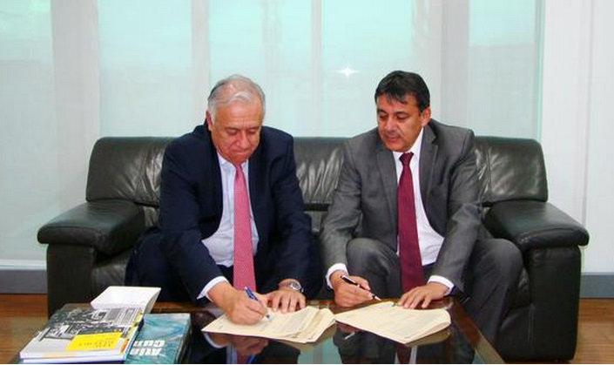

Pasto será una de las ciudades de Colombia en donde la Fundación Real Madrid de España abrirá una escuela de fútbol, así lo informó el Presidente de Findeter Luis Fernando Arboleda, quien firmó el convenio en Bogotá en compañía del Alcalde Harold Guerrero López. La iniciativa cuenta con el apoyo decidido de la Financiera de Desarrollo Territorial Findeter y la Fundación Revel representante del área socio deportiva del Real Madrid en Colombia y en la cual se vinculará la Institución Universitaria Cesmag y Pasto Deporte.

La Fundación Real Madrid busca a través de la escuela, promover en los niños, niñas y jóvenes, los valores de la institución y fortalecer las aptitudes deportivas, con el objetivo de complementar la formación que se imparte desde las instituciones educativas y colegios de la ciudad.

El convenio está definido para cuatro años y tiene un costo de $250 millones de pesos al año que comprometen los recursos para los profesores que llegan directamente de la Escuela del Real Madrid, así lo aseguró la coordinadora del programa de Ciudades Sostenibles y Competitivas de la Regional Pacífico de Findeter, Erika Delgado, quien invitó a los padres de familia a estar pendientes de las inscripciones para que sus hijos integren la escuela, la cual no tiene ningún costo.

La coordinadora aclaró que el trabajo de la escuela se basa en la formación para que los niños y jóvenes que persiguen el sueño de ser futbolistas, desarrollen sus habilidades pero no es un puente para llegar al equipo Real Madrid.

EL 25 DE MAYO SE PRESENTARÁ PROGRAMA DE CIUDADES SOSTENIBLES Y COMPETITIVAS EN PASTO

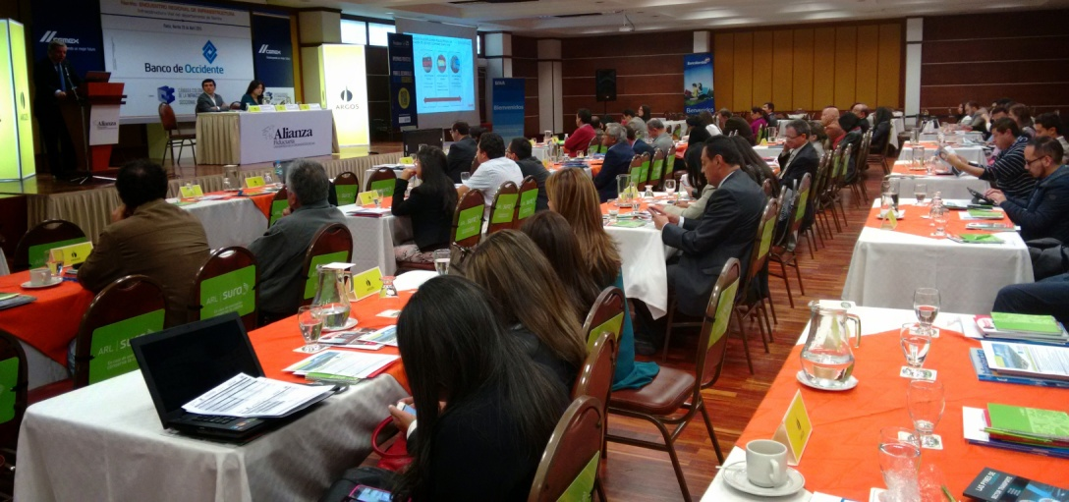

En el Encuentro Regional de Infraestructura Nariño donde se propició un diálogo con las entidades del orden nacional, regional y local para hacerle seguimiento a los proyectos que se llevan a cabo en el departamento, se evaluó la gestión y avance del transporte urbano de Pasto, servicios públicos, sostenibilidad, medio ambiente y energía, renovación urbana, infraestructura aérea, infraestructura portuaria, entre otros temas.

Durante la actividad, la Gerente de Diamante Pacífico de Findeter Ana María Palau, informó que el 25 de mayo se presentará en la capital de Nariño, el plan de acción del programa de Ciudades Sostenibles y Competitivas de esta ciudad que tiene como propósito socializar los proyectos más importantes para los próximos años. Son aproximadamente $1.6 billones de pesos en iniciativas para la región. “Con este proceso ya hay resultados sobre la huella urbana y el cambio climático”, afirmó Palau.

La representante añadió que desde la plataforma de Ciudades Sostenibles y Competitivas se ha trabajado en equipo con la Administración Municipal, gremios, instituciones, academia y comunidad en cuatro dimensiones: desarrollo ambiental y urbano, económico, fiscal y gobernanza. “De la planeación se han definido proyectos importantes como el parque lineal río Pasto y el mejoramiento del espacio público, entre otros”, concluyó.

Contacto: Secretario de Planeación, Víctor Raúl Erazo Paz. Celular: 3182852213

PROCESO CONSULTIVO COMUNIDAD INDÍGENA MOCONDINO EN CUMPLIMIENTO A FALLO DE TUTELA

Convocatoria para reunión de pre consulta e instalación de proceso consultivo con la comunidad indígena Mocondino del departamento de Nariño, en cumplimiento del fallo de tutela Expediente: 2015 – 009 – 00 del 04 de marzo de 2015, proferido por el Juzgado Primero Civil del Circuito de Pasto, contra la Alcaldía Municipal de Pasto, Curaduría Urbana Primera de Pasto y otros.

La Dirección de Consulta Previa con el fin de propiciar y garantizar el derecho a la Consulta Previa de los pueblos tribales, en el caso colombiano los pueblos indígenas y en cumplimiento del artículo 2 de la Ley 21 de 1991 por medio de la cual se aprobó el convenio Nº 169 de 198 de la Organización Internacional del Trabajo, se permite informar que se dará cumplimiento a la providencia del 4 de marzo de 2015, proferido por el Juzgado Primero Civil del Circuito de Pasto que resolvió:

“TERCERO: ORDENAR: a la Alcaldía Municipal de Pasto – Secretaría de Gobierno – Dirección de Espacio Público y Curaduría Urbana de Pasto, que proceda a adelantar el proceso de consulta con los representantes de la comunidad indígena de Mocondino – Pueblo Quillasinga, dirigido a determinar el grado de afectación e impacto que el cerramiento que se viene edificando puede causar sobre el territorio ancestral de esa comunidad”.

De acuerdo con lo anterior, la dirección de consulta previa del Ministerio del Interior se permite convocar para la reunión de pre consulta e instalación con el fin de determinar la Ruta Metodológica, la cual se traduce en el cronograma de actividades a realizarse durante el proceso consultivo, en cumplimiento del Auto de Notificación del fallo de fecha de 10 de marzo de 2015, proferido por el Juzgado Primero Civil del Circuito de Pasto, en aras de garantizar el debido proceso de este derecho fundamental de la comunidad étnica amparado en dicha orden judicial.

Por lo anterior se procede a convocar a las siguientes personas y entidades:

NOMBRE | CARGO | ENTIDAD/COMUNIDAD
SILVIA NASPIRAN JOJOA | GOBERNADOR | COMUNIDAD INDÍGENA DE MOCONDINO
HAROLD GUERRERO LÓPEZ | ALCALDE | MUNICIPIO DE PASTO
LUIS ALFONSO LÓPEZ | CURADOR PRIMERO | CURADURÍA URBANA PRIMERA DE PASTO
YESENIA JAZMIN BASTIDAS BASTIDAS | TITULAR | TITULAR LICENCIA DE CONSTRUCCION
VÍCTOR RAÚL ERAZO PAZ | SECRETARIO DE PLANEACIÓN | ALCALDÍA MUNICIPAL DE PASTO
ÁLVARO JOSÉ GOMEZJURADO GARZÓN | SECRETARIO DE GOBIERNO | ALCALDÍA MUICIPAL DE PASTO
PARMENIDES CASTILLO | JEFE OFICINA ESPACIO PÚBLICO | ALCALDÍA MUNICIPAL DE PASTO
ADELA AGUIRRE LEÓN | PERSONERA | PERSONERA MUNICIPAL DEN PASTO
CARLOS HUMBERTO GONZALES ARIAS | PROCURADOR DELEGADO | PROCURADURÍA REGIONAL DE NARIÑO
GILMA DEL SOCORRO BURBANO VALDES | DEFENSORA DELEGADA | DEFENSORÍA REGIONAL NARIÑO

La programación para realizar dicha reunión será la siguiente:

FECHA | HORA | LUGAR DE LA REUNION
30 de abril de 2015 | 9:00 a.m. | Auditorio de Estación de Bomberos, barrio Miraflores de la ciudad de Pasto

La representante encargada de esta reunión por parte del Ministerio es la abogada María Ximena Tobar Pantoja con quien podrán comunicarse al teléfono 3114445592 si existiera por parte de dicha institución alguna duda o sugerencia sobre el desarrollo de este proceso de consulta previa.

CONVOCAN A EPS PARA ANALIZAR ATENCIÓN DE PACIENTES CON ENFERMEDADES CRÓNICAS

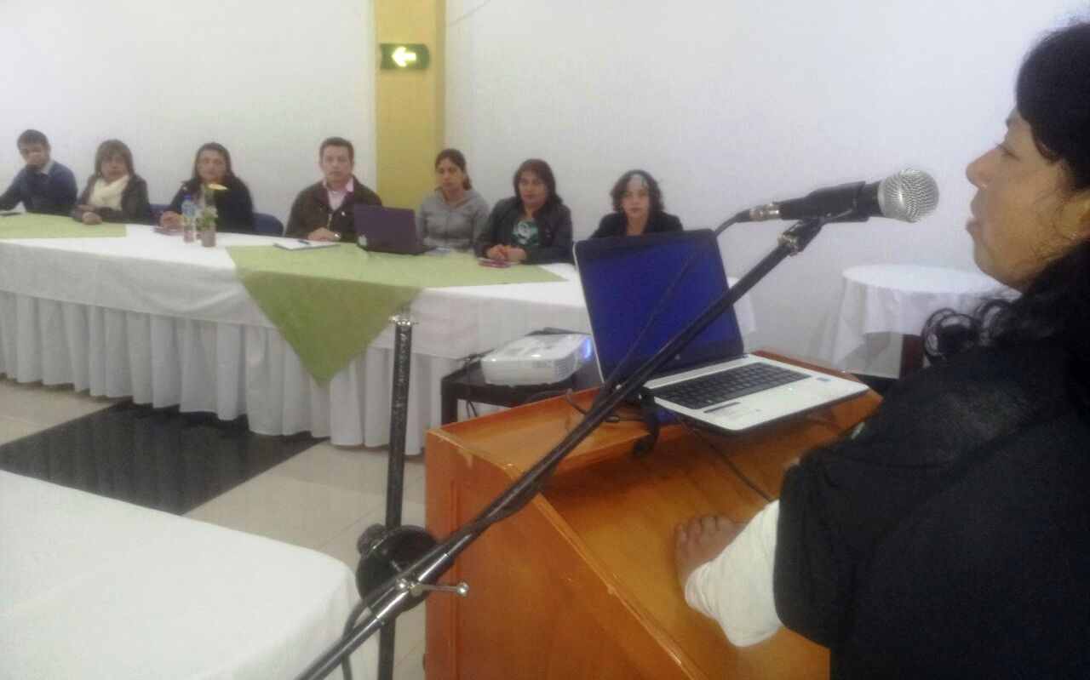

La Secretaría de Salud a través del Observatorio de Enfermedades Crónicas, convocó a gerentes de EPS para consolidar los resultados de atención de pacientes con enfermedades crónicas y analizar los modelos de atención de esta población. En la sesión se tomó decisiones frente a la calidad de la atención y la disminución de los costos en salud generados por complicaciones derivadas de un inadecuado servicio.

La respuesta de las entidades fue satisfactoria y exaltaron la labor que realiza la Secretaría de Salud en aras de mejorar esta situación. Los representantes de las EPS se comprometieron con esta estrategia que permitirá a los usuarios, tener una mejor calidad de vida pese a sus enfermedades crónicas.

Contacto: Secretaria de Salud, Carola Muñoz Rodríguez. Celular: 3183591581
SECRETARÍA DE TRÁNSITO CAPACITA A CONDUCTORES EN TEMAS DE PREVENCIÓN Y PEDAGOGÍA VIAL

Los 540 buses de servicio público urbano de las cuatro empresas legalmente afiliadas en Pasto, están siendo revisados técnicamente para evitar algún tipo de siniestro, así mismo sus respectivos conductores serán capacitados en temas de seguridad vial y atención al cliente, el trabajo lo realizan funcionarios de la Secretaría de Tránsito.

Estas políticas de prevención hacen parte de los trabajos que desarrolla la dependencia en aras de mantener monitoreado el servicio público urbano. El Subsecretario de Seguridad Vial y Control Operativo Fernando Bastidas Tobar, solicitó a los usuarios paciencia y tolerancia cuando los funcionarios realicen este tipo de capacitación que se implementa como medio para proteger la vida de los actores de la movilidad.

Contacto: Subsecretario Operativo, Fernando Bastidas Tobar. Celular: 3146780287

PASTO CELEBRÓ EL DÍA INTERNACIONAL DE LA DANZA

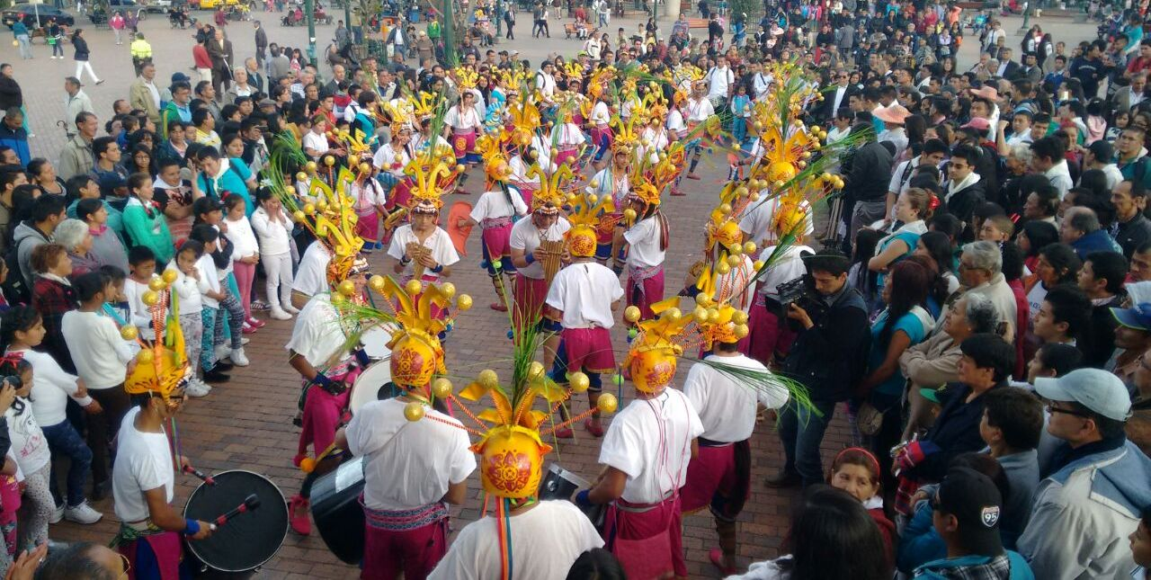

En el Día Internacional de la Danza, la Alcaldía de Pasto a través de la Secretaría de Cultura, participó del homenaje que se realizó al Maestro José Barros. Durante la jornada más de 25 agrupaciones de la ciudad y de otros municipios, bailaron en una sola presentación la danza del “Gallo Tuerto”, del cual se elaborará un video que registra los mejores momentos de la puesta en escena de esta danza para concursar en una convocatoria de la cartera ministerial.

El Secretario de Cultura encargado, Gabriel Nieva indicó que este es un proyecto que nació hace 3 meses, “tuvimos la necesidad de conformar un comité técnico, el cual se enlazó a un gran proyecto que es el Festival en homenaje al Día de la Danza, así mismo, se vinculó la Universidad de Nariño y otras instituciones educativas con quienes logramos un éxito que la ciudad disfrutó”, indicó.

Representantes de las diferentes agrupaciones de danza provenientes de otros departamentos manifestaron su satisfacción por el homenaje que se ofreció al compositor de la “Piragua”. “Como bailarines nos sentimos orgullosos de poder pertenecer a procesos dancísticos, que requieren compromiso, esfuerzo y una gran dedicación para montar una coreografía”, manifestó Leidy Johana Murcia de la agrupación artística Guaitipan de Pitalito, Huila.

“Es importante participar porque se abren espacios para mostrar nuestra cultura y pasión por la danza; más que bailar, es el lenguaje que el cuerpo expresa, ojalá no sea solo un día, sino muchos días para celebrar la danza” expresó Marilyn Piamba Guerrero, integrante de la Agrupación Folclórica Cashá, de Popayán.
Contacto: Secretario de Cultura (e), Gabriel Eduardo Nieva Narváez. Celular: 3003068199

IMPLEMENTACIÓN DEL SETP SE SOCIALIZÓ EN ENCUENTRO REGIONAL DE INFRAESTRUCTURA NARIÑO

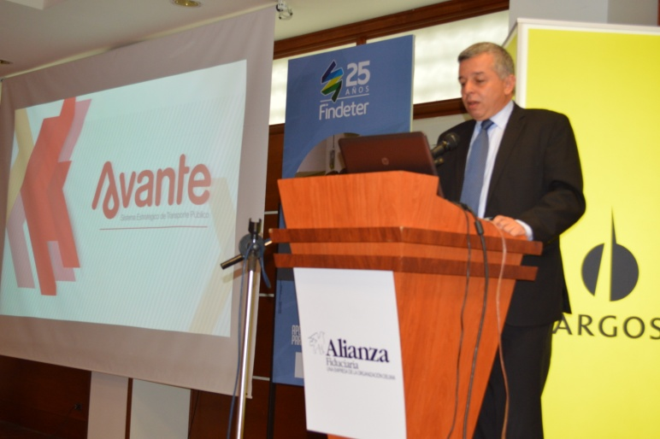

En el marco del evento académico denominado Nariño: Encuentro Regional de Infraestructura que se llevó a cabo en Pasto, el gerente de Avante Jorge Hernando Cote, presentó los avances en la implementación del nuevo Sistema Estratégico de Transporte Público de Pasajeros.

“Dentro del proyecto del SETP se incluye un importante componente de infraestructura que tiene como objeto intervenir los corredores viales por los que circularán los buses y mejorar el espacio público para la ciudadanía que es el actor fundamental de la movilidad”, precisó. El funcionario destacó que hasta la fecha se han rehabilitado más de 20 kilómetros de vías y se han construido 33 mil metros cuadrados de espacio público en la ciudad, generando más de 3.000 empleos directos.

Este evento fue organizado por la Cámara Colombiana de Infraestructura (CCI) Seccional Occidente con el fin de analizar temas como la inversión en infraestructura urbana, proyectos de transformación, la infraestructura para el turismo y el transporte en el departamento de Nariño.

María Claudia Álvarez, Directora de la CCI, señaló que “la entidad se ha comprometido en coadyuvar para atraer y mejorar la inversión en la región evidenciando las expectativas, proyectos y liderazgos de los pobladores del sur del país y el empuje empresarial, como motores para el futuro”, ratificando la importancia de estos encuentros regionales.

Contacto: Gerente AVANTE SETP Jorge Hernando Cote Ante. Celular: 3148325653

CHICHOS BACANOS ENTREGARÁN MENSAJES DE CULTURA CIUDADANA

La Secretaría de Cultura realizó el lanzamiento oficial de los Ciudadanos y Ciudadanas Bacanas o Chicos Bacanos. Este grupo quienes en adelante estarán acompañados de los personajes Cuyman y Chuchingas, tendrán la misión de compartir con la comunidad en calles, avenidas, parques, colegios, universidades, buses de servicio público, entre otros espacios, mensajes positivos de Cultura Ciudadana y así lograr que los pastusos sean ejemplo de convivencia.

La Subsecretaria de Cultura Ciudadana Magda Cadena Jiménez, manifestó que los mensajes que entregará el grupo, buscan un mayor respeto por los temas de seguridad vial, semaforización y movilidad.

De la misma manera el coordinador de comunicaciones del Sistema Estratégico de Transporte AVANTE Tirso Benavides, resaltó la iniciativa. “El fin es que las personas aprendan a utilizar de manera correcta las nuevas inversiones que tiene la ciudad como por ejemplo el Sistema de Semaforización, inmobiliario público, uso correcto de los buses y en general contribuir con el Cambio Cultural propuesto por la actual Administración Local”, añadió.

Janeth Sánchez integrante del grupo de Ciudadanos Bacanos, expresó su satisfacción por el trabajo que desarrollarán. "Nuestra labor será salir a las calles e informar a las personas, cómo debemos comportarnos, transitar en la vías, respetar los semáforos y sobre todo, respetar la vida e integridad de peatón, puesto que son los más vulnerables".

Contacto: Subsecretaria de Cultura Ciudadana, Magda Cadena Jiménez. Celular: 3137982856

Pasto Transformación Productiva

Oficina de Comunicación Social
Alcaldía de Pasto

